化工企业常用指示提示标志

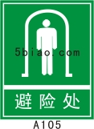
  避险处标志
  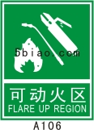
  可动火区标志
  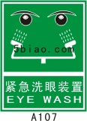
  紧急洗眼装置标志
  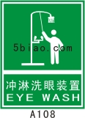
  冲淋洗眼装置标志
  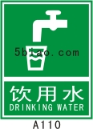
  饮用水标志
  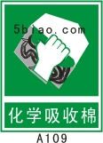
  化学吸收棉标志
  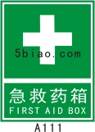
  急救药箱标志
  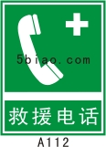
  救援电话标志
  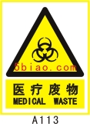
  医疗废物标志
  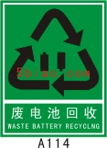
  废电池回收标志
  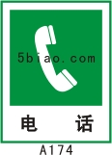
  救援电话标志
  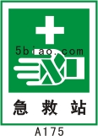
  急救站标志
  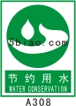
  节约用水标志
  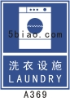
  洗衣设施标志
  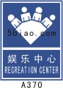
  娱乐中心标志
  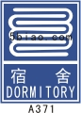
  宿舍标志
  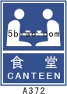
  食堂标志
  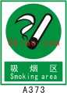
  吸烟区标志
  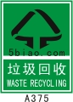
  垃圾回收标志
  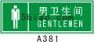
  男卫生间标志
  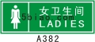
  女卫生间标志
  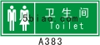
  卫生间标志
  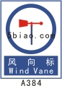
  风向标标志
  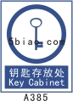
  钥匙存放处标志
  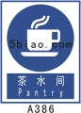
  茶水间标志
  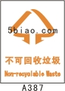
  不可回收垃圾标志
  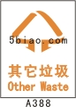
  其它垃圾标志
  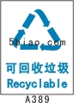
  可回收垃圾标志
  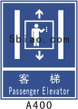
  客梯标志
  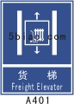
  货梯标志
  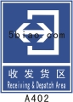
  收发货区标志
  收发货区标志
  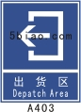
  出货区标志
  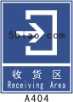
  收货区标志
  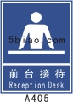
  前台接待标志
  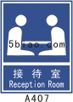
  接待室标志
  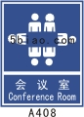
  会议室标志
  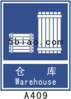
  仓库标志
  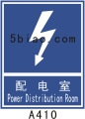
  配电室标志
  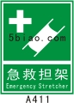
  急救担架标志
  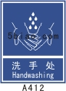
  洗手处标志
  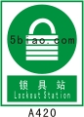
  锁具站标志
  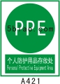
  个人防护用品存放处标志
  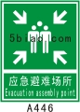
  应急避难场所标志
  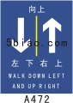
  紧急医疗站标志

  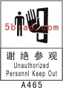
  谢绝参观标志
  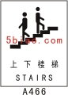
  上下楼梯标志
  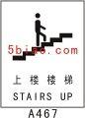
  上楼楼梯标志
  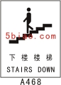
  下楼楼梯标志
  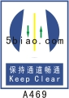
  保持通道畅通标志
  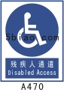
  残疾人通道标志
  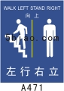
  左行右立-向上标志
  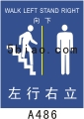
  左行右立-向楼标志
  左下右上-向上标志
  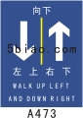
  左上右下-向下标志
  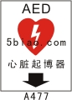
  心脏起搏器标志
  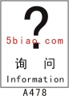
  问询标志
  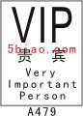
  VIP标志
  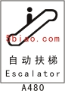
  自动扶梯标识
  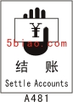
  结账标志
  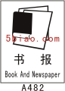
  书报标志
  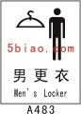
  男更衣室标志
  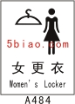
  女更衣室标志
  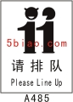
  请排队标志

